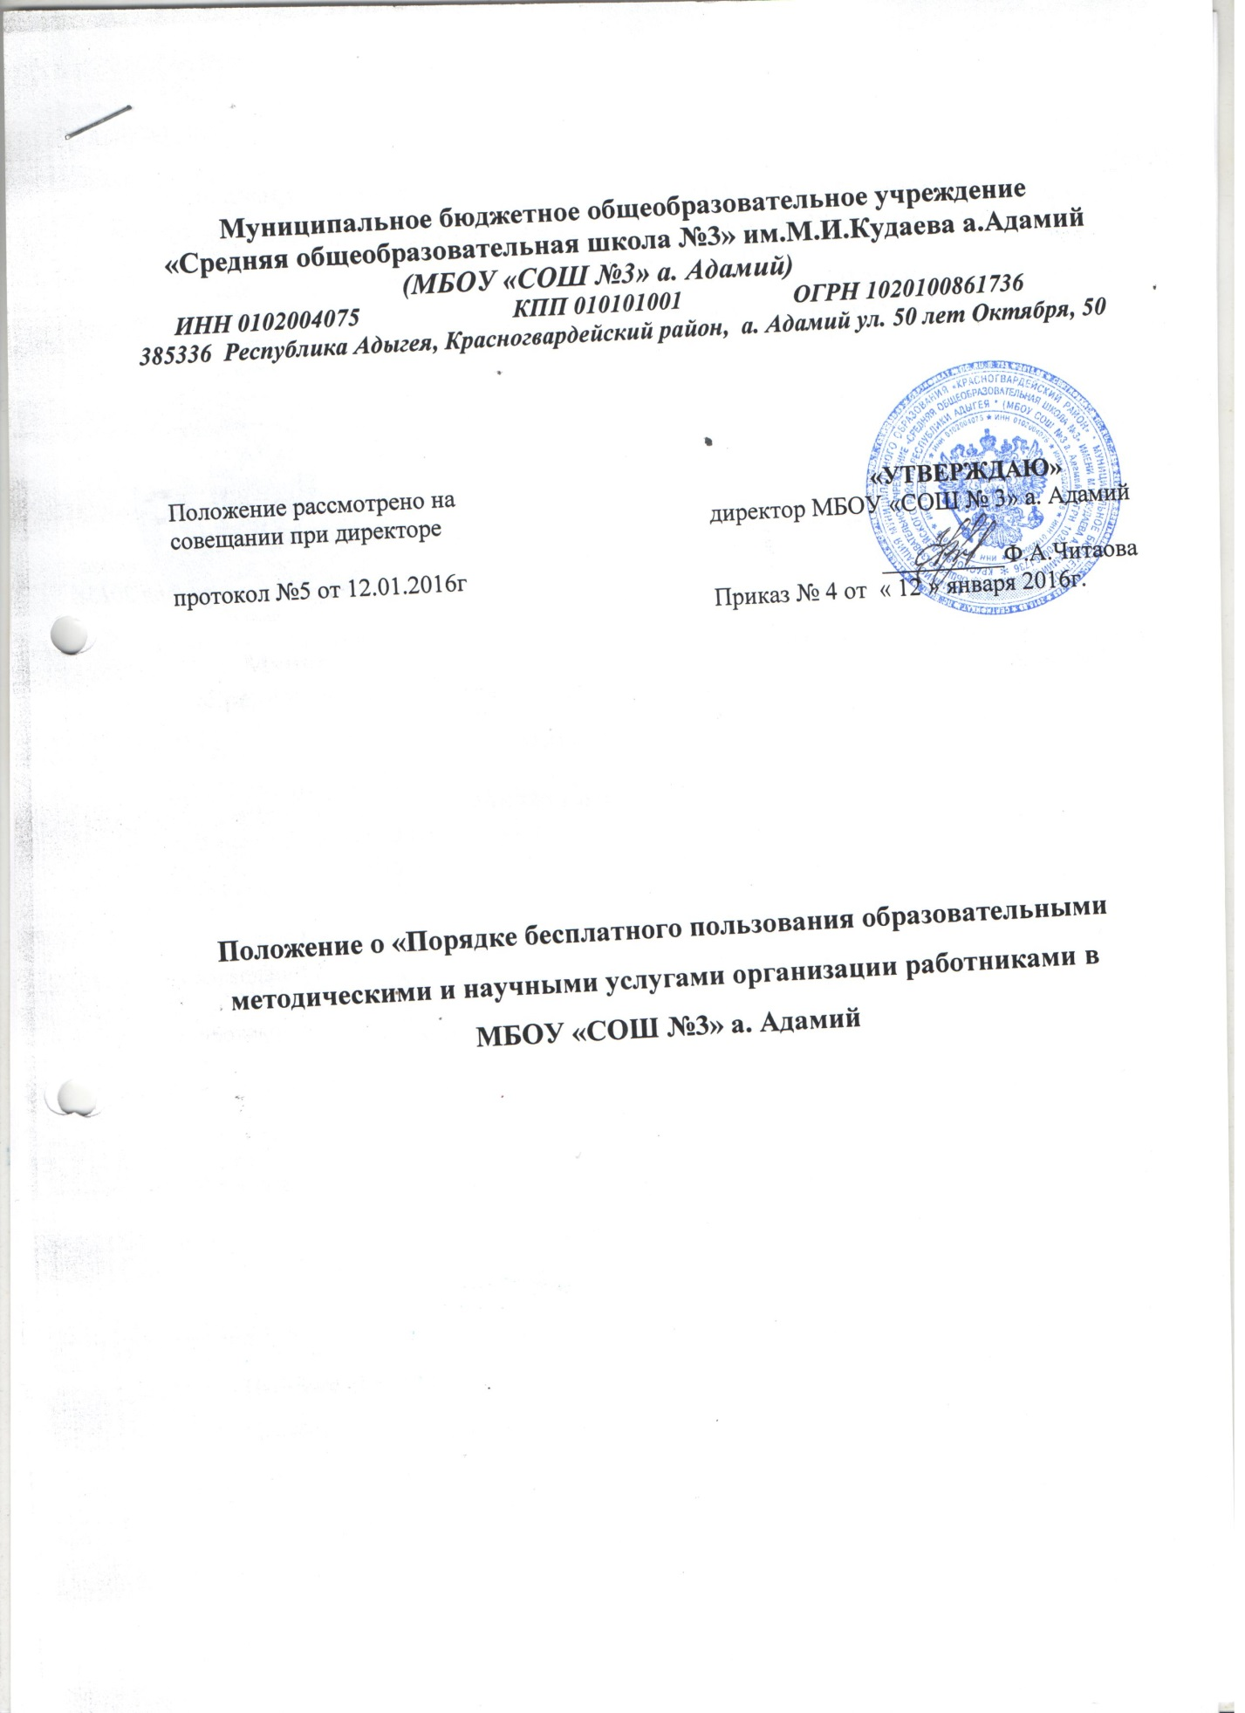
- Общие положения.

1.1. Настоящие Положение определяет порядок пользования педагогическими работниками образовательными, методическими и научными услугами в муниципальном бюджетном общеобразовательном учреждении «Средняя общеобразовательная школа № 3» им. М.И.Кудаева а. Адамий ( далее школа).
1.2. Настоящее Положение разработано на основании. Федерального закона от 29.12.2012 № 273-ФЗ «Об образовании в Российской Федерации» п. 8 ч. 3 ст. 47.
1.3. Доступ педагогических работников к вышеперечисленным услугам осуществляется в целях качественного осуществления ими педагогической, методической, научной или исследовательской деятельности.
1.4. В соответствии с подпунктом 8 пункта 3 ст.47 Федерального закона от 29.12.2012 № 273-ФЗ «Об образовании в Российской Федерации» педагогические работники имеют право на бесплатное получение образовательных, методических и научных услуг оказываемых в школе в порядке, установленном настоящим положением.
1.5. Настоящее Положение доводится руководителем ОО до сведения педагогических работников при приеме их на работу.

2.Порядок пользования педагогическими работниками образовательными услугами
2.1. Педагогические работники имеют право на получение образовательных услуг по программам повышения квалификации, профессиональной переподготовки по профилю профессиональной деятельности не реже чем один раз в три года.
2.2. Педагогические работники, при условии положительного решения директора МБОУ «СОШ № 3» а.Адамий и , в случае наличия финансовых средств, имеют право на бесплатное обучение по дополнительным общеобразовательным программам.
- Порядок пользования педагогическими работниками методическими услугами
3.1. Педагогические работники имеют право на бесплатное пользование следующими методическими услугами:
- использование методических разработок, имеющихся в ОО;
- методический анализ результативности образовательной деятельности по данным различных измерений качества образования;
- помощь в разработке учебно-методической и иной документации, необходимой для осуществления профессиональной деятельности;
- помощь в освоении и разработке инновационных программ и технологий;
- участие в конференциях, проблемных и тематических семинарах, методических объединениях, творческих лабораториях, групповых и индивидуальных консультациях, педагогических чтениях, мастер-классах, методических выставках, других формах методической работы;
- получение методической помощи в осуществлении экспериментальной и инновационной деятельности.
3.2. Школа обслуживает пользователей:
- на абонементе (выдача книг на дом);
- в читальном зале (работа с периодическими изданиями, справочной литературой, редкими изданиями);
- в помещениях, предназначенных для работы с техническими средствами (компакт-дисками, видео- и аудиокассетами, средствами Интернета)
- Порядок пользования педагогическими работниками научными услугами.
4.1. Педагогические работники имеют право на получение бесплатных научных услуг и консультаций по вопросам:
- подготовки документов для участия в различных конкурсах, оформления грантов Минобрнауки РФ и пр.
- выполнения научных исследований и разработок.
  - Педагогические работники имеют право на публикацию научных и иных материалов в сборниках материалов научных и иных конференций (семинаров).
5. Права и обязанности пользователей и школы:
5.1.Пользователи обязаны:
- бережно относиться к произведениям печати и другим носителям информации, полученным из фонда школы;
- пользоваться фондом читального зала, фондами компакт-дисков, видео- и аудиокассетами только в помещениях школы;
- при получении произведений печати и иных документов пользователь должен убедиться в отсутствии дефектов, при обнаружении последних - информировать работника, ответственного за выдачу источника информации: ответственность за обнаруженные дефекты в сдаваемых документах несёт последний пользователь;
- возвращать документы в установленные сроки;
- пользователи, ответственные за утрату или порчу документов (материалов), обязаны заменить их равноценными;
- по истечении срока работы в школе пользователи обязаны вернуть все источники информации, находящиеся у них на руках.
5.2. Школа имеет право:
- определять и применять размеры компенсации за ущерб, причинённый пользователем;
- лишать права пользования ресурсами на срок, равный задолженности;
- устанавливать режим работы по согласованию с директором школы.
5.3.Школа обязана:
- информировать пользователей о возможности использования ресурсов;
- обеспечивать пользователям возможность пользоваться всеми информационными ресурсами;
- формировать фонды в соответствии с образовательными программами школы, интересами, потребностями и запросами всех категорий пользователей;
- знакомить пользователей с основами библиотечно-информационной культуры;
- создавать и поддерживать комфортные условия обслуживания;
- обеспечивать рациональное, соответствующее санитарно-гигиеническим требованиям размещение и хранение носителей информации;
- обеспечивать конфиденциальность данных о пользователях, их читательских запросах.

6. Порядок пользования ресурсами
6.1. Порядок пользования библиотекой (абонементом и читальным залом):
- запись учащихся в библиотеку проводится на абонементе по списку класса в индивидуальном порядке; педагогов, сотрудников школы ,
- документом, подтверждающим право пользования библиотекой, является читательский формуляр;
- читательский формуляр фиксирует факт и дату выдачи пользователю документов из фонда библиотеки; пользователи в читательском формуляре не расписываются;
- пользователь имеет право получать на дом не более 5 изданий (без учебников);
- сроки пользования документами:
- учебники, учебные и методические пособия – учебный год;
- художественная, научно-популярная, познавательная литература – 20 дней;
- периодические издания, издания повышенного спроса – 5-10 дней;
- редкие и ценные издания на дом не выдаются;
- пользователи могут продлить срок пользования документами, если на них отсутствует спрос со стороны других пользователей;
- документы, предназначенные для работы в читальном зале, на дом не выдаются;
- энциклопедии, справочные, редкие и ценные документы выдаются только для работы в читальном зале;
- количество документов, с которым работает пользователь в читальном зале, не ограничивается;
6.2. Порядок выдачи учебников и учебных пособий:
- учебники выдаются в начале учебного года на класс под подпись классного руководителя; факт выдачи фиксируется в журнале учёта выдачи учебников;
- учащиеся получают учебники у классного руководителя под роспись. В исключительных случаях учащиеся (должники, вновь поступающие и пр.) получают учебники у библиотекаря;
- в конце учебного года учащиеся сдают все учебники классному руководителю;
- учащиеся выпускных классов лично сдают учебники работнику библиотеки и обязаны полностью рассчитаться с библиотекой;
- учебные пособия, предназначенные для работы на уроках, выдаются в кабинеты под личную ответственность заведующих кабинетами на весь учебный год.
6.3. Порядок работы в компьютерном классе:
- работа в компьютерном классе участников образовательного процесса производится по графику и в присутствии учителя (далее – ответственный);
- разрешается работа за одним персональным компьютером не более двух человек одновременно;
- пользователь может занять рабочее место только с разрешения ответственного;
- пользователь имеет право работать со своим электронным носителем после его предварительного тестирования ответственным;
- запрещается использовать CD-ROM, принесённые пользователями;
- по всем вопросам поиска информации в сети Интернет пользователь должен обратиться к ответственному; запрещается обращение к ресурсам Интернета, предполагающим оплату;
- включение и выключение компьютера, телевизора и DVD-проигрывателя, МФУ и другого оборудования производится только ответственным сотрудником школы;
- запрещается оставлять без присмотра ответственного сотрудника работающие компьютеры, телевизор, DVD-проигрыватель;
- запрещается вскрывать блоки питания компьютера и периферийные устройства, корпуса монитора, МФУ;
- запрещается какое-либо вмешательство в установленное программное обеспечение, включая изменение его настройки;
- пользователи обязаны не допускать попадания внутрь компьютера и периферии посторонних предметов, жидкостей и сыпучих материалов;
- продолжительность непрерывной работы пользователей за компьютером регламентируется требованиями СанПин, об окончании работы необходимо сообщить ответственному;
- запрещается выносить видео – и аудиокассеты, компакт – диски за пределы учебного заведения;
- копирование, сканирование, распечатка материалов осуществляется только по разрешению и в присутствии ответственного. Все вопросы, возникающие в процессе работы у пользователя, решаются с ответственным сотрудником;
- использование информационных материалов из фонда школы в учебных кабинетах осуществляется по предварительной договоренности с ответственным;
- групповые занятия с учащимися проводятся по предварительно составленному графику.

